ПРЕСС-РЕЛИЗ

В каких случаях можно лишиться земельного участка

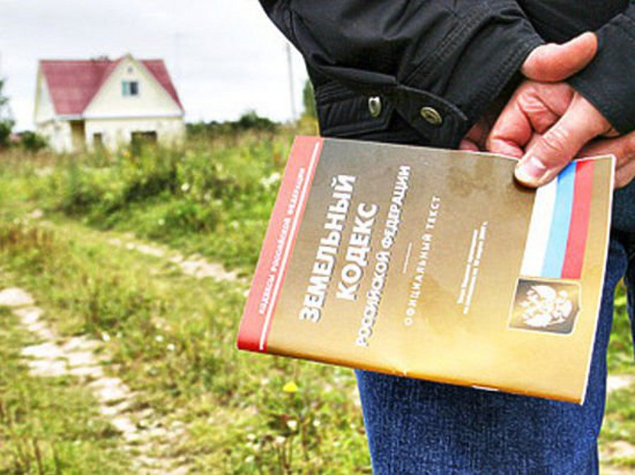
Земельный участок, может быть изъят у собственника в нескольких случаях, в том числе:
- для государственных или муниципальных нужд;
- в случае ненадлежащего использования земли;
- в случае реквизиции;
- в случае конфискации.
Рассмотрим перечисленные случаи более подробно.
Во-первых, земельный участок может быть изъят в исключительных случаях, связанных с государственными (муниципальными) нуждами. В зависимости от того, для чьих нужд изымается земля, выкуп осуществляют федеральные органы исполнительной власти, органы исполнительной власти субъекта РФ или органы местного самоуправления.
За изымаемый земельный участок его правообладателю предоставляется возмещение, в размер которого включаются рыночная стоимость земельного участка, а также убытки, причиненные изъятием такого земельного участка, в том числе упущенная выгода.
Если же на изымаемом участке расположен объект недвижимого имущества, принадлежащий собственнику и также подлежащий изъятию, то в сумму возмещения за изымаемое имущество включается рыночная стоимость такого объекта.
Во-вторых, земельный участок может быть изъят у собственника, если участок, предназначенный для ведения сельского хозяйства, жилищного или иного строительства не используется для этих целей в течение трех лет. В этот период не включается время, необходимое для освоения участка, а также время, в течение которого участок не мог быть использован по целевому назначению из-за стихийных бедствий или ввиду иных обстоятельств, исключающих такое использование.
Также земельный участок может быть изъят у собственника при его использовании с нарушением требований законодательства РФ, а именно не по целевому назначению или если его использование приводит к существенному снижению плодородия земель сельскохозяйственного назначения либо причинению вреда окружающей среде.

В-третьих, земельный участок могут изъять у собственника в порядке реквизиции. Это возможно только в случае стихийных бедствий, аварий, эпидемий, эпизоотий и при иных обстоятельствах, носящих чрезвычайный характер. Отметим, что реквизиция подразумевает временный характер изъятия. Если же изъятый земельный участок будет невозможно вернуть, то собственнику выплатят его рыночную стоимость или по его желанию предоставят равноценный участок в другом месте.

В-четвертых, земельный участок может быть безвозмездно изъят (конфискован) у собственника по решению суда в виде санкции за совершение преступления.

